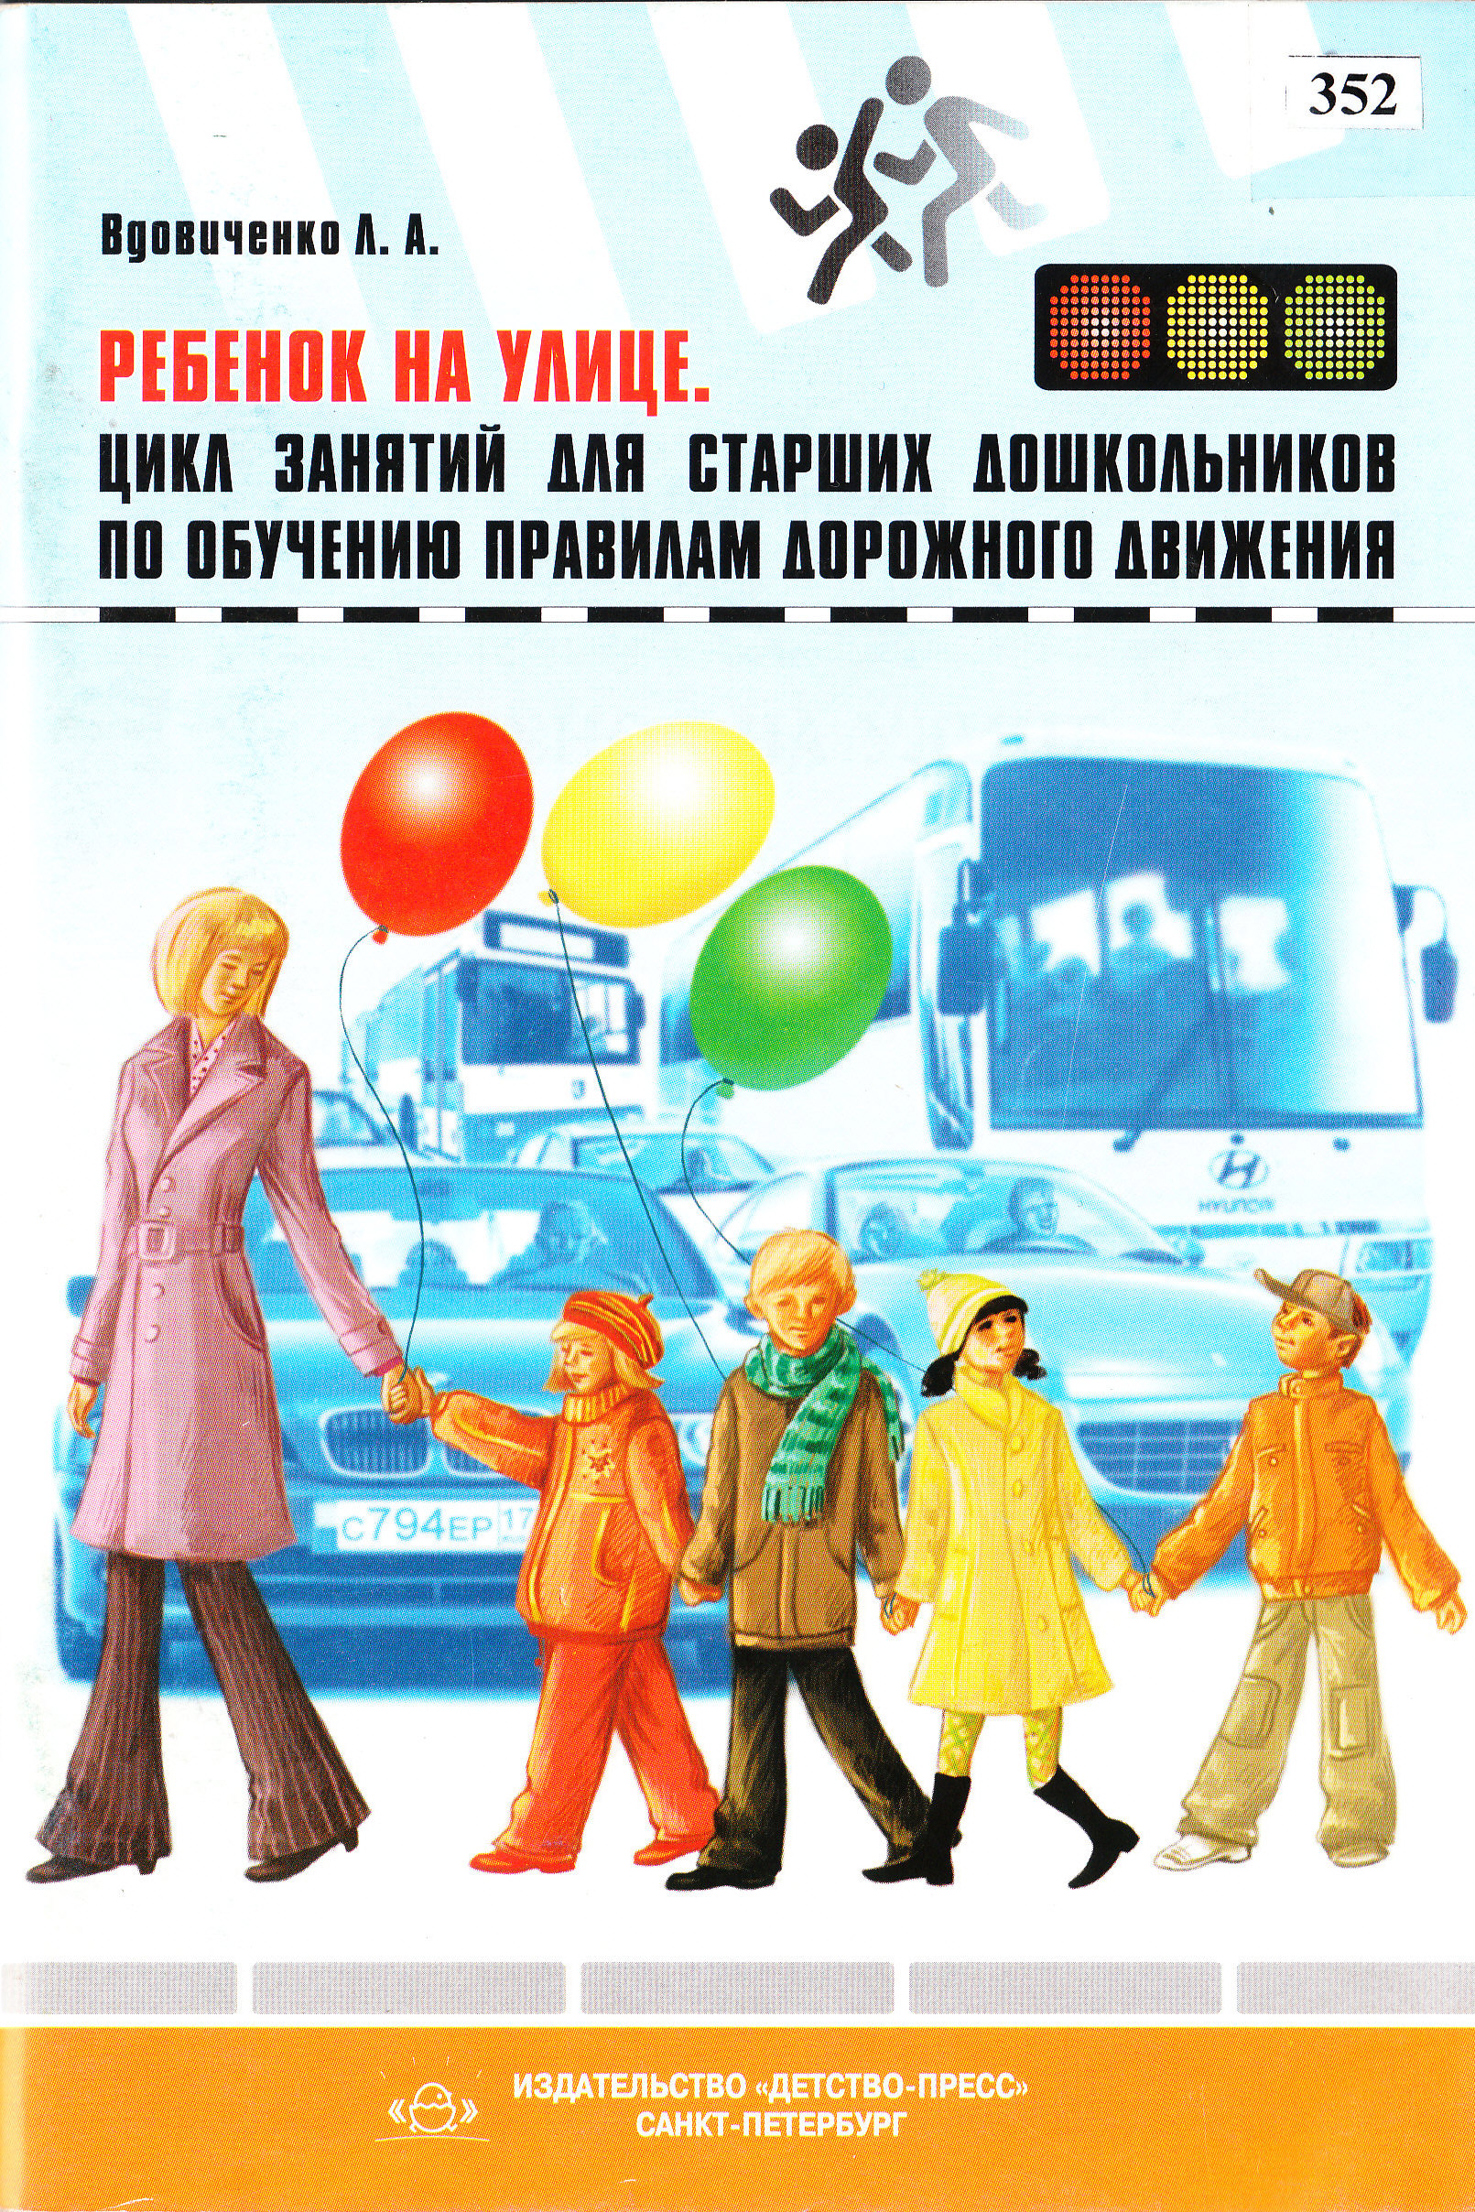

«Наш безопасный маршрут»

Детско - родительский проект

Руководители проекта:
Ефименко Марина Валентиновна,
Ящук Ирина Владимировна

МБДОУ № 30 "Зоренька" п. Каменоломни
Участники:
воспитанники старшей группы «Теремок»
Введение
С каждым годом интенсивность движения транспорта на дорогах возрастает, а вместе с этим увеличивается и количество дорожно-транспортных происшествий.
Ежегодно на дорогах нашей страны совершаются множество дорожно-транспортных происшествий, сотни детей гибнет в ДТП, многие получают травмы. Именно поэтому профилактика дорожно-транспортного травматизма остаётся приоритетной проблемой общества, требующей решения, при всеобщем участии и самыми эффективными методами.
Зачастую виновниками дорожно-транспортных происшествий являются сами дети, которые играют вблизи дорог, переходят улицу в неположенных местах, неправильно входят в транспортные средства и выходят из них. Однако дети дошкольного возраста – это особая категория пешеходов и пассажиров. Вот почему с самого раннего возраста необходимо знакомить детей безопасному поведению на улицах, дорогах, в транспорте, а также правилам дорожного движения. В этом должны принимать участие и родители, и дошкольные учреждения, а в дальнейшем, конечно же, школа и другие образовательные учреждения. Учитывая особую значимость работы в данном направлении, мы и создали этот проект.
Паспорт проекта
«Наш безопасный маршрут»
Руководители проекта | Воспитатели старшей группы:  Ефименко Марина Валентиновна,  Ящук Ирина Владимировна.
Участники проекта | Воспитанники старшей группы «Теремок», родители.
Возраст участников проекта | 5 лет, воспитанники старшей группы.
Вид проекта | Досугово- познавательный.
Тип проекта | По доминирующей в проекте деятельности: игровой.  По числу участников проекта: индивидуальный  По времени проведения: краткосрочный.  По характеру контактов: ребенок, родители, воспитатель.
Продолжительность проекта | краткосрочный
Проблема проекта | Потребность в выборе безопасного пути от дома до детского сада, магазина; соблюдение правил дорожного движения, с целью сохранение собственной жизни.
Актуальность | Тема по профилактике дорожно-транспортного травматизма всегда актуальны как в учреждениях дошкольного образования, так и в семье. А как же иначе? Ведь данную необходимость диктует сама жизнь. Как же сделать так, чтобы улицы и дороги стали для наших детей безопасными? Конечно же, рассказать им о правилах дорожного движения, дорожных знаках, безопасных маршрутах и прочих тонкостях, проводя мероприятия в различных формах. Причём большая часть из них должна быть иллюстрированной, театрализованной, музыкальной, игровой. Ведь в органике ребенка уже от природы заложена игра, у детей очень хорошо развито воображение, и именно только яркие моменты оставляют в сознании детей нужный пласт знаний, так необходимых ему. Любой ребёнок быстрее поймёт и усвоит ПДД, преподнесенные не только в обыкновенной беседе, а и в близкой детям дорожной сказке, викторине, игре. А также детям очень близки проекты, при реализации которых ребенок не только хорошо запомнит и усвоит ПДД, но и к тому - же поймет, где и когда можно безопасно и весело играть.
Цель проекта | Формирование навыков безопасного поведения на дорогах через использование метода моделирования (схемы-модели безопасных маршрутов).
Задачи проекта | - Изучение наиболее безопасного пути в детский сад.  - Создать условия для изучения и составления маршрутов с помощью условных обозначений.  - Расширять знания ребёнка о разнообразии видов маршрутов и способов передвижения по ним (пешком, на транспорте).  - Применять в практике разработанные безопасные маршруты движения по направлениям: дом – детский сад; дом- магазин детских игрушек «Карапуз», дом- городской игровой комплекс.  - С помощью разработанных методов и приёмов оптимизировать работу с родителями воспитанника по изучению и закреплению знаний о безопасном маршруте.  - Развитие творческих способностей ребёнка.
Предполагаемый результат | - Ребёнок познакомится с разнообразием видов маршрутов и способов передвижения по ним.  - Ребенок научится самостоятельно пользоваться схемами - маршрутами безопасного движения.  - Сформируются навыки в соблюдении безопасных правил в процессе дорожного движения.
Этапы работы над проектом
Подготовительный этап:
Подбор материала по заявленной теме | - Разработка плана по реализации проекта «Безопасный маршрут»  - Разработка консультаций для родителей по данной теме.  - Подбор рисунков, планов маршрутов, фотографий о дорожных ситуациях.  - Беседа « Правила безопасной дороги»,  - «Зачем нужно соблюдать правила дорожного движения?»  - « Мы идем в детский сад».
Основной этап:
Практическая реализация мероприятий согласно плану проекта. | Интегрированное занятие: «Безопасный маршрут: дом - детский сад»  Занятие «Внимание, дети!»  Консультация для родителей:  - «Правила безопасного поведения для родителей и детей»,  - «Безопасный пусть ребенка от дома до детского сада».  - Детско-родительская гостиная (теоретическое занятие)  - Разработка серии маршрутов и применение их на практике.  - Совместная игровая деятельность ребёнка с родителями.  - Сюжетно-ролевая игра «Школа»
Заключительный этап:
- Анализ работы по проекту.
- Посвящение в пешеходы, вручение медали «Лучший пешеход!»
План реализации проекта
Содержание | Форма работы
«Дисциплина на улице - залог безопасного поведения» | Консультация для семьи
«Безопасный маршрут» (Разработка условных обозначений для составления планов - маршрутов). | Детско-родительская гостиная (теоретическое занятие)
Разработка маршрута «Дорога в детский сад» | Домашнее задание по разработке маршрута
Разработка маршрута «Дорога в детский магазин игрушек «Роллер». | Домашнее задание по разработке маршрута
Разработка маршрута «Дорога на городской игровой комплекс». | Домашнее задание по разработке маршрута
Отработка маршрутов по городу. | Практическое действие семьи
Рисунок «Я шагаю с Чебурашкой и Геной по безопасному маршруту» | Практическое действие ребёнка
Чтение литературных произведений, разучивание  стихотворений | В кругу семьи
«Подумай - отгадай»  «Красный- зелёный»  «Какой это знак?»  «Цветные автомобили»  «Ловкий пешеход»  «Бегущий светофор» | Игры в детском саду и в кругу семьи
Вручение медали «Лучший пешеход» | На спортивном празднике «Азбука безопасности»

Приложения

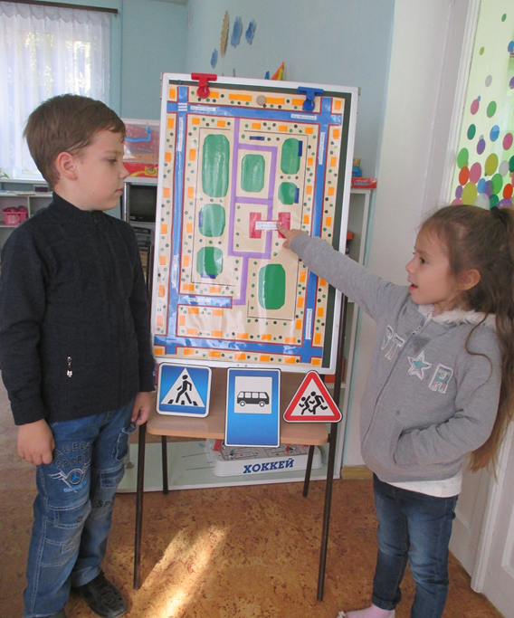

Разработка маршрута: «дом – детский сад»

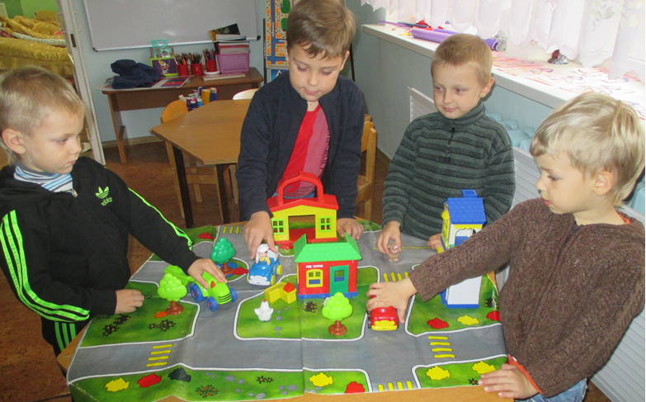

Отработка маршрута:
«Дом – детский сад»
Дорогу так перехожу.
Сначала влево погляжу.
И, если нет машины,
Иду до середины.
Потом смотрю внимательно,
Направо обязательно.
И, если нет движения,
Шагаю без сомнения!
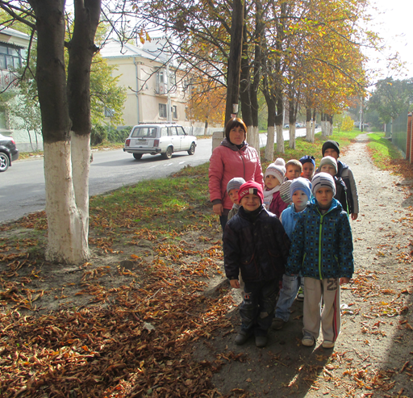

Встали мы на переходе,
Перед нами светофор.
И при всем честном народе,
Смотрит он на нас в упор.
Красный глаз его открылся,
Значит, хочет он сказать:
Как бы ты не торопился,
Должен ты сейчас стоять!
Загорелся глаз зеленый,
Все машины встали в ряд.
Можем мы идти, ребята,
Взрослые нам говорят.
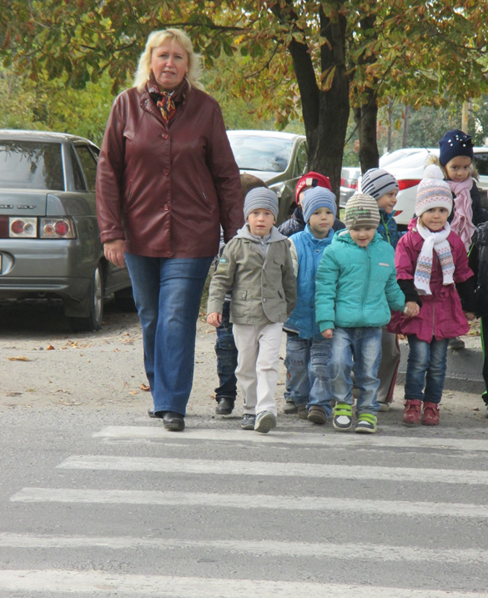
Отгадайте, кто идет?
Ну конечно, пешеход!
Пешеходом станет каждый,
Кто пешком пойдет в поход.
Пешеходная дорожка,
От машин его спасет,
Ведь ходить по той дорожке
Может только пешеход!

Я иду по тротуару,
Здесь машинам нет пути!
Ну, а знаки мне расскажут,
Где дорогу перейти.

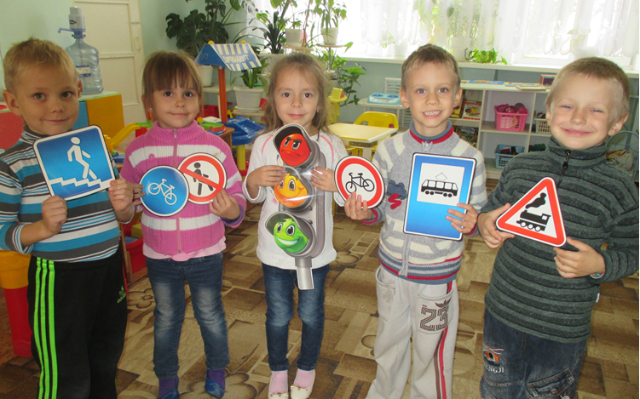

Знает маленький народ
Пешеходный переход-
Знак в полоску белую,
Здесь шагаю смело я! .

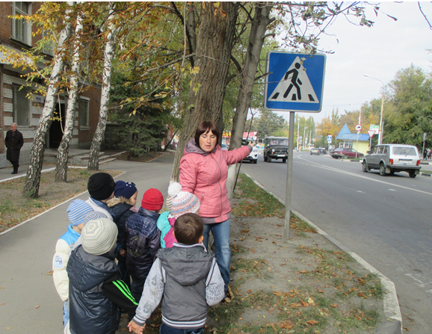

Движеньем полон город:
Бегут машины в ряд,
Цветные светофоры,
И день, и ночь горят.
Шагая осторожно,
За улицей следи,
И только там, где можно,
Ее переходи!

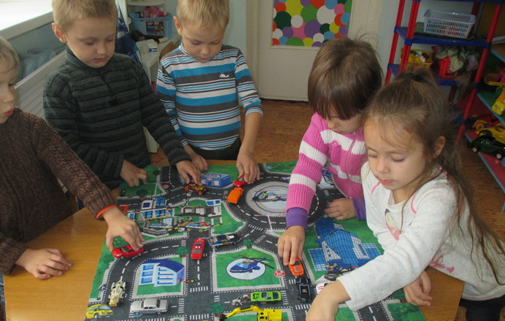

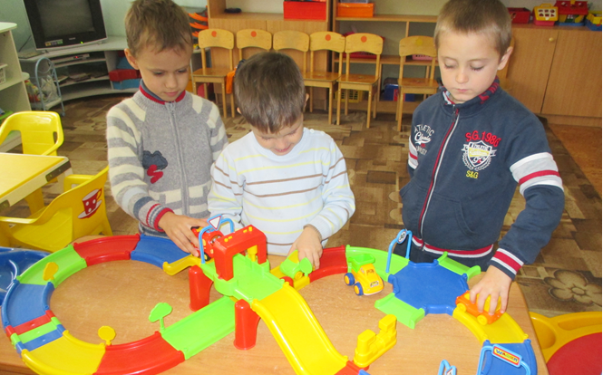

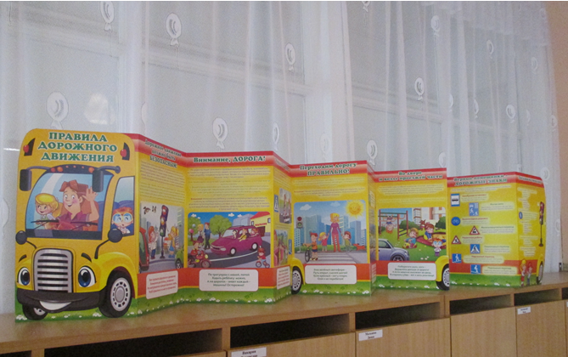

Список используемой литературы:
- Авдеева Н.Н., Князева Н.Л., Стеркина Р.Б. Безопасность. Учебное пособие по основам безопасности жизнедеятельности детей старшего дошкольного возраста. – СПб.: «ДЕТСТВО-ПРЕСС», 2003.
- Белая К.Ю., Зимонина В.Н., Кондрыкинская Л.А. Как обеспечить безопасность дошкольников. Конспекты по основам безопасности детей дошкольного возраста. Книга для воспитателей детского сада. – М.: Просвещение, 2004.
- [Электронный ресурс] URL:http://zanimatika.narod.ru/OBJ1.htm(дата обращения: 27.06.2014).
- [Электронный ресурс] URL:http://my-child.su/preschool/30-pdd/139-pdd-stihi(дата обращения: 27.06.2014).
- [Электронный ресурс] URL:http://www.baby.ru/community/view/23783228/forum/post/178379405/(дата обращения: 27.06.2014).

